# Raid Linux

Partimos de tener los discos que queremos utilizar en el raid con la tabla de particiones creada. De no ser asi podremos hacerlo:

Cfdisk /dev/sdx

....

Cfdisk /dev/sdy

## 

## Instalación de mdadm

apt install mdadm

## Creación de raid

mdadm -Cv /dev/md0 -l1 -n2 /dev/sdb1 /dev/sdc1

Ó

mdadm --create --verbose /dev/md0 --level=1 --raid-devices=2 /dev/sdb1 /dev/sdc1

## 

Donde:

* **-Cv:** Crea un array y produce verbose output.
* **/dev/md0**: es el nombre del array.
* **-l1** (l es "level" -nivel-): Indica que el nivel será un array RAID-1. Valores posibles sacado de la ayuda: **man mdadm**

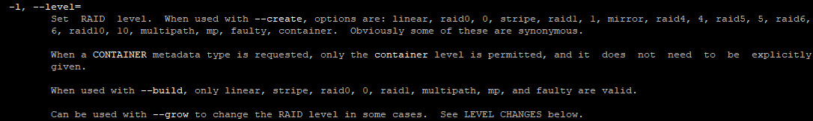

* **-n2: indica que vamos a añadir dos particiones a la matriz, es decir, /dev/sdb1 y /dev/sdc1.**

## Formateo del raid

mkfs.ext4 /dev/md0

## 

## Montaje de la partición

mount /dev/md0 /mnt

mount

systemctl restart mdmonitor

## Hacer permanente el montaje de la partición raid

Blkid

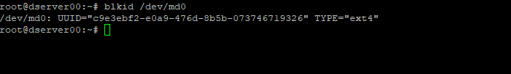

Modificamos /etc/fstab para que se monte la partición en el inico del sistema



Comprobado que se montó correctamente

mount –a

mount /dev/md0

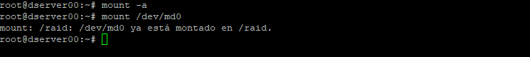

## Para eliminar el raid

Detectar los discos

fdisk -l | grep '^Disk'

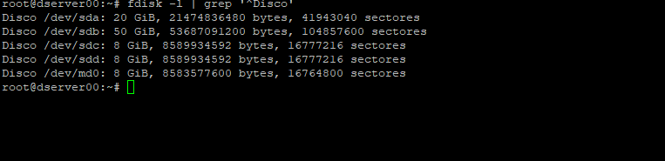

Observamos los discos y diversas particiones. Paramos el RAID y lo borramos.

mdadm --stop /dev/md0

mdadm --remove /dev/md0